讓愛集合 圓夢聖誕
文具代捐全台開跑 呼籲民眾用愛溫暖童心
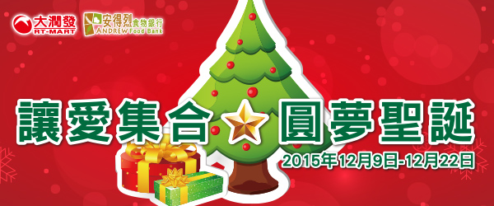
每年12月的聖誕節，是小朋友們最期待的節日即將來臨。但對於生活在貧困缺乏中的孩子來說，因著貧困所帶來的影響，收到一份愛的禮物就像是遙不可及的願望。今年的聖誕節，安得烈食物銀行和大潤發邀請您一起參與「讓愛集盒 圓夢聖誕」活動，圓孩子們一個聖誕美夢，成為最溫暖的祝福。
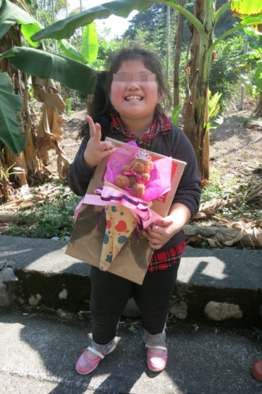
大潤發長期與安得烈食物銀行合作，不同於之前的食物代捐，今年聖誕節決定扮演起聖誕老人的角色，首次舉辦聖誕禮物代捐。活動自12月9日起至12月22日，於全台大潤發賣場舉辦「讓愛集合 圓夢聖誕」聖誕公益代捐活動。希望結合賣場通路、網路平台、合作廠商、慈善機構及社會大眾的力量，串聯起來一起做公益，希望給安得烈小朋友一份溫暖又驚喜的聖誕禮物。

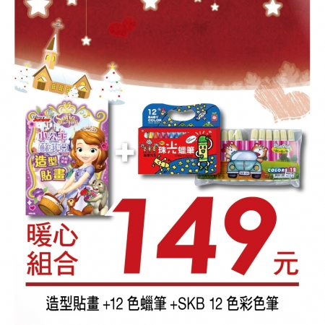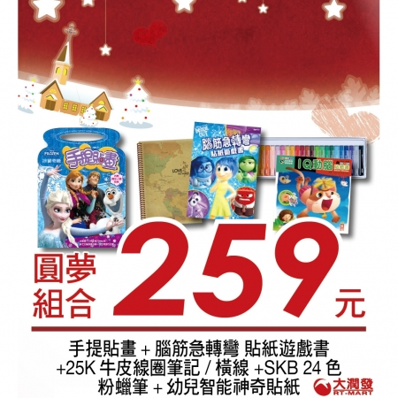

本次推出11項26元至99元不等的圖書、文具及玩具，以及149元的暖心組合和259元圓夢組合。社會大眾可以自由搭配，透過多樣的組合滿足孩子的心願。本次活動盼望能募得3500份聖誕禮物，邀請您即日起前往大潤發各賣場或是直接登入大潤發購物網站都可以參與活動，給孩子一份驚喜且溫暖的聖誕禮物。

【媒體聯絡人】 蔣慶章 0953-178936 / raphael@chaca.org.tw

